学工处2021年新生宿舍方凳和床板添置项目采购需求
一、项目信息：
1.项目名称：学工处2021年新生宿舍方凳和床板添置项目
2.采购预算：186000元
二、采购数量及技术、商务需求：

（一）供货一览表：
包号 | 序号 | 货物名称 | 规格（mm） | 单位 | 数量 | 金额（元）
1 | 1 | 方凳 | 330*250*430 | 条 | 2800 | 126000
 | 2 | 实木床板1 | 1980*900*15 | 张 | 190 | 19000
 | 3 | 实木床板2 | 2000*850*15 | 张 | 40 | 4000
 |  | 实木床板3 | 1900*780*15 | 张 | 80 | 8000
 |  | 实木床板4 | 1980*830*15 | 张 | 290 | 29000

（二）技术参数要求：
序号 | 货物名称 | 货物技术规格及配置要求
1 | 方凳 | - 油漆：采用环保水性油漆光泽均匀，油漆面无颗粒，无气泡，无渣点，颜色均匀，硬度高；2.方凳制作应严格按照图纸尺寸，不能随意改变；3.凳面材料为白橡木齿接机拼版，厚度1.8cm；4凳面规格为330mm×250mm；5脚料用材为全干的樟木、梓木、苦楝木等杂木；6脚料规格为40mm×50mm；7凳脚斗榫应尽量手工制樵，如机械制榫在斗榫连接处一定要注满木乳胶，凳脚与凳面另加4粒钢钉加牢固定；8凳面及方料各面必须经机械打磨后再用手工精细打磨，使方料各面和凳面手感光滑；9凳脚腿放尺要掌握好放尺尺度，使凳脚与凳面垂。  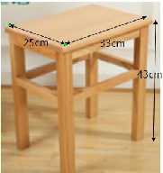  参考图片：
2 | 实木床板 | 1、尺寸规格：1980*900*15mm；2000*850*15mm；1900*780*15mm；1980*830*15mm；  2、采用≥15mm厚的全干杉木板制作拼而成，板数不超过八块板，经干燥防腐、防蛀处理，无闪边，双面刨光，无豁边木皮拼接需留透气缝；  3、横托用30×40mm实木木方，数量不少于四根钉制（铁钉尖方需复脚）而成，木材干燥、无大结疤，无朽木。  参考图片：  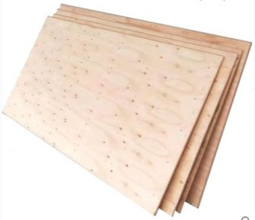

（三）、商务要求：

- 项目说明：
1.1．本次投标为交钥匙工程，完成项目需要的所有费用均包含在投标价中；采购方现场验收货物，如因验收不合格给单位造成的损失全部由供应商承担。
1.2．参与报价的供应商须满足附件文档规格参数要求；参与报价的供应商须提供生产的产品的检测报告供本单位审查，并提供原厂售后服务保证函，报价时需上传该保证函扫描件，否则报价无效。
2.交货期：合同签订后，接甲方供货通知，于2021年9月10日前完成所有货物安装、调试及验收工作。
3.质量保证及售后服务：货物质保期要求2年及以上，质保期从验收合格之日起开始计算，质保期内要求免费提供7天×24小时服务+2小时内响应上门服务。
4.付款条件及方式：验收合格后的二十日内，根据中标人开具合同价款的正规增值税普通发票及甲方验收证明单支付合同款的95%，余款5%作为质量保证金，质保金在货物无质量问题且售后服务良好前提下，交货验收两年后支付质保金。

